10000＋优质岗位重磅来袭！
4月26日相约成都 “职”等你来

粤聚英才，粤见未来

2025年4月26日
“百万英才汇南粤”
2025年N城联动春季招聘活动（成都站）
即将开启
相约成都 “职”等你来

本次招聘会，已募集超10000个优质岗位
其中，其中10万元-20万元年薪岗位近5000个
20万元-50万元年薪岗位超5000个
50万元-100万元年薪岗位超600个
100万元以上年薪岗位超100个

扫一扫，“码”上找岗位
现场还有超10000个实习岗位等你

这次招聘会产业覆盖广
涵盖人工智能、软件与互联网、生物医药与健康等广东重点产业
以及湛江“四绿一蓝”特色产业
单位参与度高
宝钢、巴斯夫、恒兴、格力
马可波罗等知名企业
以及中山大学、华南理工大学、暨南大学
南方医科大学南方医院、广东医科大学等
省内超200家企事业单位主动送岗上门
同步线上直播带岗
还有数百家企业线上云端揽才
岗位多种多样、专业需求广泛
现场提供超10000个优质岗位
干货多多！总有一款适合你！

目前，优质岗位仍在持续募集中
真情实意邀约各路英才
到广东、来湛江！

招聘现场
多重趣味展位等你解锁
不仅岗位任你挑
更有礼遇湛江精美礼品等你拿
赶紧报名

▲扫码报名▲

01 活动地点
成都世纪城新国际会展中心1号馆
02导航图
公交巴士站：
乘坐115路/240B路/G164路公交车
可到新会展中心北侧站
乘坐115路/G85路/102路/240路/G92路公交车
可到新会展中心南侧站

地铁站：
乘坐1号线/18号线至世纪城站
F口/E口出站步行800米
即可到达成都世纪城新国际会展中心
我在成都等你，不见不散

【东南西北中，发展到广东】

岭南热土，粤港澳大湾区核心引擎——
广东，正以千年文明积淀
与新时代活力交融之势
续写发展华章
这里是海上丝路发祥地与改革先锋阵地
更是全球产业版图的重要坐标

2024年全省GDP迈上14万亿新台阶
连续36年居全国首位
拥有全部31个制造业大类
华为、腾讯、大疆等全球领军企业在此集聚腾飞
电子信息制造、汽车、电气机械等
15个行业全国第一

专门制定了就业有补贴、创业有扶持
创新有资助、求职有住所、落户有补助
和博士后福利好、急需紧缺人才待遇好、高层次人才服务好的
“五有三好”人才政策

这片敢为人先的热土正以全球视野重构发展坐标
用创新基因激活未来图景
此刻，广东正潮涌！
您，何时踏浪而来？

【宝藏湛江 了解一下】

别走，咱们再聊聊湛江
你好，我是湛江
坐拥粤桂琼三省通衢
东承粤港澳大湾区之风
南拥海南自贸港之潮
西引北部湾城市群之势
北通西部陆海新通道之脉
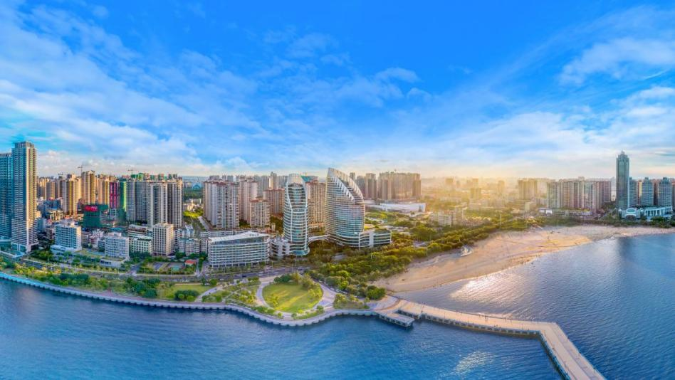
“四绿一蓝”产业高地
百亿级园区载体
万亩工业用地储备
全程代办政务服务……
在这里，你的才华是潮头浪花
机遇是奔涌的蓝海
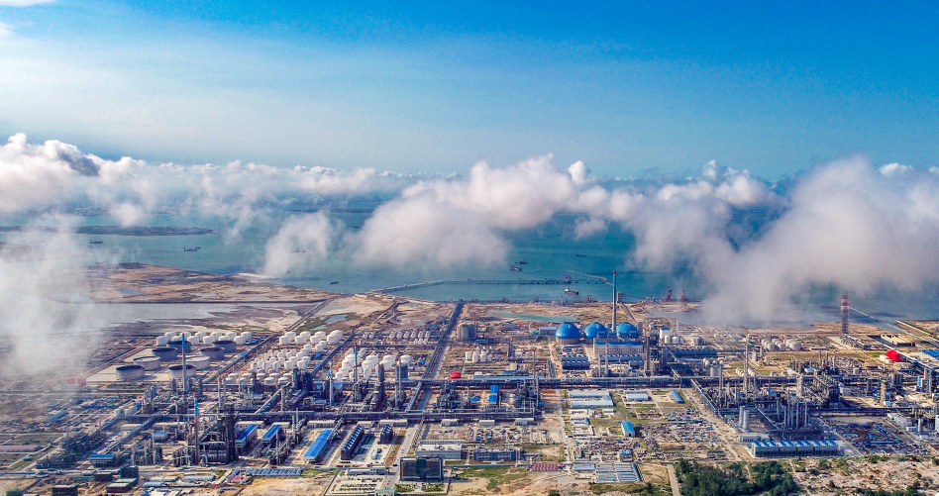
海天交汇处 机遇正澎湃
来湛江，选择与时代战略同频的浪潮
书写属于你的“踏浪人生”
4月26日，我们不见不散！

